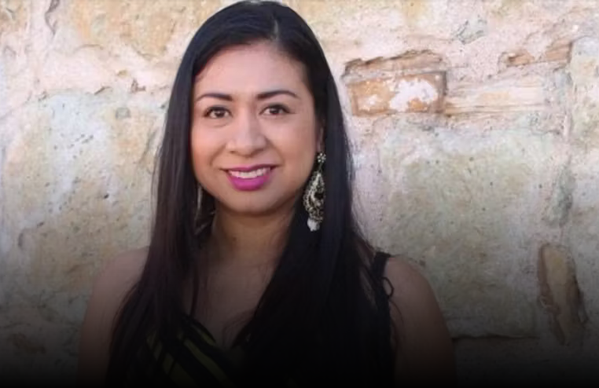

Schrijfactie Mexico: advocaat voor vrouwenrechten al maanden spoorloos
Sandra Domínguez is een inheemse mensenrechtenactivist en advocaat uit Mexico. Ze richt zich vooral tegen geweld tegen vrouwen. Sinds 4 oktober 2024 is zij vermist. Die dag werden zij en haar man Alexander Hernández voor het laatst thuis gezien. Later werd ergens anders hun auto gevonden. Hun familie maakt zich grote zorgen om hun veiligheid. Het is heel goed mogelijk dat hun verdwijning te maken heeft met het werk van Domínguez.

Wat kunt u doen?
Schrijf vóór 1 maart 2025 naar de gouverneur van de Mexicaanse staat Oaxaca. Roep hem op om al het mogelijke te doen om Sandra Domínguez en haar man levend te vinden.

Advocaat voor vrouwenrechten
Domínguez voerde al meerdere rechtszaken namens overlevenden van geweld tegen vrouwen. Zo daagde ze een belangrijke ambtenaar voor de rechter. Hij zat in een WhatsApp-groep die seksueel getinte beelden van inheemse vrouwen deelde. Eén van die vrouwen was Sandra zelf.

